

INFORME TÉCNICO DE FISCALIZACIÓN AMBIENTAL

Inspección Ambiental

LOS BRONCES - ANGLO AMERICAN SUR S.A.

DFZ-2017-662-XIII-RCA-IA

 | Nombre | Firma
Aprobado | Esteban Dattwyler
Revisado | Patricio Walker
Elaborado | Nicolás Muñoz

CONTENIDO

1 RESUMEN 2
2 IDENTIFICACIÓN DE LA UNIDAD FISCALIZABLE 3
3 INSTRUMENTOS DE CARÁCTER AMBIENTAL FISCALIZADOS 5
4 ANTECEDENTES DE LA ACTIVIDAD DE FISCALIZACIÓN 5
5 HECHOS CONSTATADOS. 8
5.1 Ejecución de medidas contempladas en el Plan de Contingencias. 8
5.2 Calidad de Aguas Superficiales. 13
6 CONCLUSIONES 20
7 ANEXOS 21

RESUMEN

El presente documento da cuenta de los resultados de las actividades de fiscalización ambiental realizadas por la Superintendencia de Medio Ambiente, junto a la Dirección General de Aguas, a la Unidad Fiscalizable “LOS BRONCES - ANGLO AMERICAN SUR S.A.”, en respuesta a la contingencia ambiental ocurrida por un accidente de tránsito que implicó el volcamiento de un camión que transportaba cátodos de cobre desde “Yacimiento Los Bronces” hacia Santiago, sobre el cauce del río San Francisco, en las cercanías del Kilómetro 25, Ruta G245-A (comuna de Lo Barnechea). La contingencia ambiental ocurrió por la rotura del estanque de combustible del camión y vertimiento de petróleo Diésel sobre el curso de agua. La actividad de inspección fue desarrollada el día viernes 24 de marzo de 2017 (ver Anexo 1).

La Unidad Fiscalizable tiene un total de 14 Resoluciones de Calificación Ambiental (RCAs) asociadas, las que describen procesos de explotación minera, transporte de relaves y su disposición en el tranque de relaves Las Tórtolas, además de diversos subprocesos como transmisión de energía. Sin perjuicio de lo anterior, el proyecto fiscalizado durante el desarrollo de la actividad corresponde a “Proyecto Desarrollo Los Bronces”, RCA 3159/2007, que consiste en aumento de la producción de cobre fino en concentrados y cátodos, definiéndose 3 Áreas: “Yacimiento Los Bronces”, “Sistema de Transporte de Pulpa” y “Las Tórtolas”. Dicho proyecto contiene compromisos asociados a situaciones de contingencia producto de actividades de transportes, lo cual tiene relación directa con los hechos descritos.

En atención a la emergencia ocurrida, se establecieron como materias relevantes objeto de la fiscalización (i) Verificar el cumplimiento de los compromisos específicos que constan en los expedientes de evaluación ambiental y las respectivas RCAs para el caso de derrames en caso de accidentes, y (ii) Evaluar si existió una afectación de la calidad del agua del Río San Francisco producto del volcamiento de camión y del derrame de diésel. Al respecto, de los análisis efectuados se verifica la ejecución de medidas en relación a lo comprometido, sin detectarse alteraciones en la calidad del agua del río San Francisco que puedan vincularse a la contingencia ocurrida.
Finalmente, lo indicado precedentemente no exime al titular de ninguna clase de responsabilidad que pudiese contraer por cualquier hallazgo, respecto del instrumento que lo regula, que se produzca con anterioridad o simultaneidad a la fecha en que se efectuó la citada actividad de fiscalización ambiental, y no hubiera sido directamente percibido en la misma por el equipo fiscalizador.

IDENTIFICACIÓN DE LA UNIDAD FISCALIZABLE

Antecedentes Generales

Identificación de la Unidad Fiscalizable: LOS BRONCES - ANGLO AMERICAN SUR S.A.
Región: Metropolitana | Ubicación específica de la unidad fiscalizable:  La Unidad Fiscalizable se divide en al menos 3 Áreas: “Yacimiento Los Bronces”, “Sistema de Transporte de Pulpa” y “Las Tórtolas”.  La actividad de fiscalización se desarrolló para investigar los eventos ocurridos camino al Área “Los Bronces”, a un costado de la Ruta G-245A, Km 27, en el cauce del Río San Francisco.
Provincia: Santiago
Comuna: Lo Barnechea
Titular de la unidad fiscalizable: AngloAmerican Sur S.A. | RUT o RUN: 77.762.940-9
Domicilio titular: Avenida Pedro de Valdivia N° 291 | Correo electrónico:  eduardo.loo@angloamerican.com
Domicilio titular: Avenida Pedro de Valdivia N° 291 | Teléfono: +562 2230 6000
Identificación representante legal: Juan Carlos Román Yañez | RUT o RUN: 6.395.096-6
Domicilio representante legal: Avenida Pedro de Valdivia N° 291 | Correo electrónico:  juancarlos.romany@angloamerican.com
 | Teléfono: +562 2230 6000

Ubicación y Layout
Figura 1. Mapa de ubicación local (Fuente: Google Earth 2017)
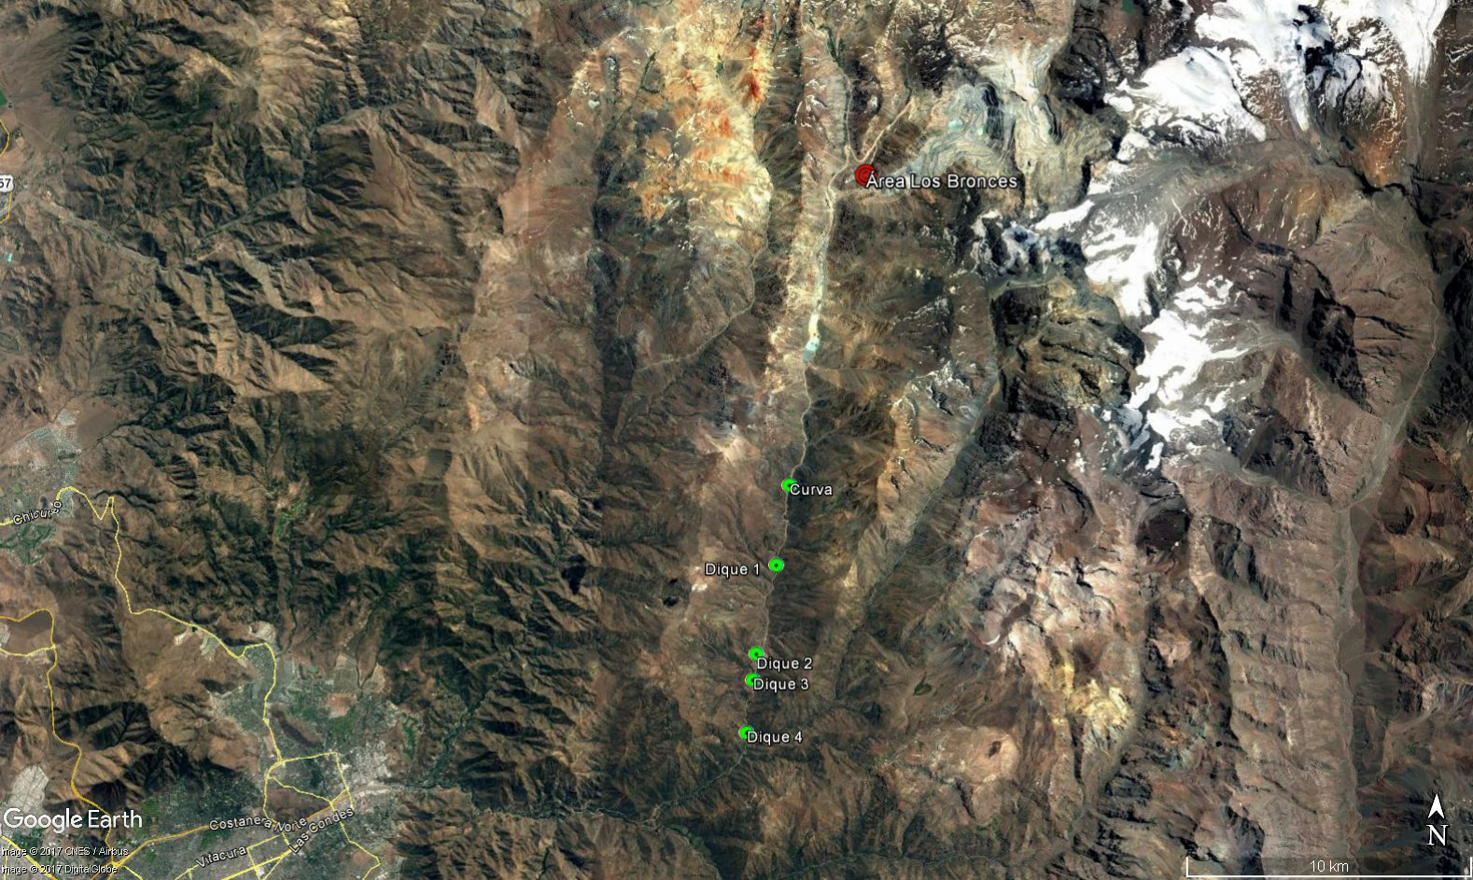
Río San Francisco
Camión volcado
Coordenadas UTM de referencia: DATUM WGS 84 | Huso: 19S | UTM N: 6.318.462 | UTM E: 374.228
Ruta de acceso: El acceso es a través de Avenida Las Condes en dirección al Oriente, luego de lo cual se debe continuar por la ruta G21 (camino a Farellones) y finalmente por la Ruta G-245 (Camino La Disputada”) hasta el km 27.

INSTRUMENTOS DE CARÁCTER AMBIENTAL FISCALIZADOS

Identificación de Instrumentos de Carácter Ambiental fiscalizados.
N° | Tipo de instrumento | N°/ descripción | Fecha | Comisión/ Institución | Nombre | Etapa en que se encuentra | Comentarios
1 | RCA | 3159/2007 | 26/11/2007 | Dirección Ejecutiva de CONAMA | Proyecto Desarrollo Los Bronces | En Operación | ---

ANTECEDENTES DE LA ACTIVIDAD DE FISCALIZACIÓN

Motivo de la Actividad de Fiscalización

Motivo |  | Descripción
 | Programada
X | No programada |  | Denuncia
X | No programada |  | Autodenuncia
X | No programada | X | De Oficio
X | No programada |  | Otro
X | No programada | Detalles: A las 13:31 horas del día jueves 23 de marzo de 2017 se recibió notificación de incidente (mediante Sistema de Seguimiento Ambiental) asociado a los procesos desarrollados por la Unidad Fiscalizable “Los Bronces – Anglo American Sur S.A.”, dando cuenta de un accidente de tránsito vehicular con potencial afectación al curso de agua “Río San Francisco”. Dicha situación dio origen a la necesidad de ejecutar una actividad de fiscalización por parte de la Oficina Regional Metropolitana de la Superintendencia del Medio Ambiente.

Materia Específica Objeto de la Fiscalización Ambiental

- Ejecución de medidas contempladas en el Plan de Contingencias.
- Calidad de Aguas Superficiales.

Aspectos relativos a la ejecución de la Inspección Ambiental

Ejecución de la inspección

Existió oposición al ingreso: NO | Existió auxilio de fuerza pública: NO
Existió colaboración por parte de los fiscalizados: SI | Existió trato respetuoso y deferente: SI
Observaciones: ---

Esquema de recorrido

Fuente: ESRI Basemaps for ArcMAP, Información recabada en Inspección. Se señalan los hitos observados en terreno, incluyendo la curva donde ocurrió el accidente (estación 1) y los diques de contención para derrame de hidrocarburos según la observación de terreno (estaciones 2 a 5).
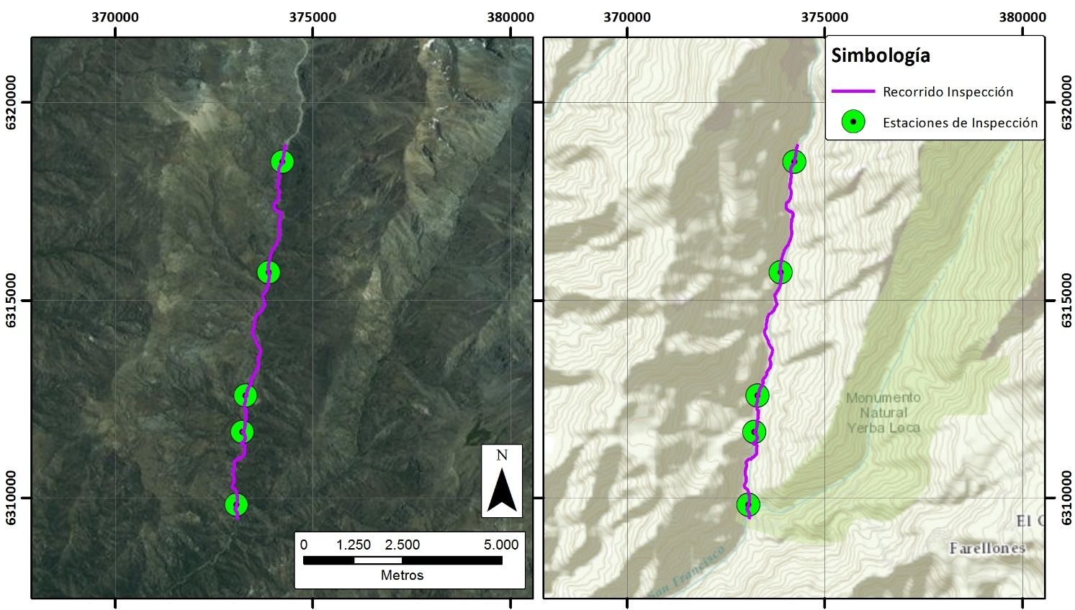
5
4
3
2
1

Detalle del Recorrido de la Inspección

Día de inspección (24/03/2017)

N° de estación | Nombre/ Descripción de estación
1 | Curva en que se produjo accidente de tránsito, KM 27 de la Ruta G-245A
2 | Dique de contención N°1, KM 23 de la Ruta G-245A
3 | Dique de contención N°2, KM 20 de la Ruta G-245A
4 | Dique de contención N°3, KM 19 de la Ruta G-245A
5 | Dique de contención N°4, KM 17 de la Ruta G-245A

Revisión Documental

Documentos Revisados

ID | Nombre del documento revisado | Origen/ Fuente | Organismo encomendado | Observaciones.
1 | S-AAS103-0317-0031 | Documentación solicitada al titular | - | Contiene Información solicitada respecto al Item 9 del Acta, N° 1 y 2.
2 | AAS103-0317-0040 | Documentación solicitada al titular | - | Contiene carta conductora y documentación digital con registro de Llamadas Telefónicas del 23 marzo 2017 (Item 9 del Acta, N° 1).
3 | S-AAS103-0317-0024 | Documentación solicitada al titular | - | Contiene los informes de Análisis de las muestras del día jueves 23 de marzo de 2017: ES-15379; ES-15404; ES-15380; ES-15405; ES-15381; ES-15406; ES-15382; ES-15407; ES-15383; ES-15408; ES-15384; ES-15409; ES-15385.
4 | S-AAS103-0317-0027 | Documentación solicitada al titular | - | Contiene los informes de Análisis de las muestras del día viernes 24 de marzo de 2017: ES-15733; ES-15734; ES-15735; ES-15736; ES-15737; ES-15738; ES-15739; ES-15740; ES-15741; ES-15742; ES-15743; ES-15744; ES-15745; ES-15746; ES-15747; ES-15748; ES-15749; ES-15750; ES-15751; ES-15752; ES-15753; ES-15754; ES-15755.
5 | S-AAS103-0317-0028 | Documentación solicitada al titular | - | Contiene los informes de Análisis de las muestras del día sábado 25 de marzo de 2017ES-15808; ES-15809; ES-15810; ES-15894; ES-15895.
6 | S-AAS103-0317-0029 | Documentación solicitada al titular | - | Contiene los informes de Análisis de las muestras del día domingo 26 de marzo de 2017: ES-15896; ES-15897; ES-15898; ES-15941; ES-15942.
7 | S-AAS103-0417-0033 | Documentación solicitada al titular | - | Contiene los informes de Análisis de las muestras del día domingo 26 de marzo al martes 28 de marzo: ES-15943; ES-16038; ES-16039; ES-16040; ES-16047; ES-16048; ES-16236; ES-16237; ES-16238; ES-16277; ES-16278.
8 | S-AAS103-0417-0035 | Documentación solicitada al titular | - | Contiene los informes de Análisis de las muestras del día miércoles 29 de marzo de 2017: ES-16473; ES-16474; ES-16475; ES-16476.
9 | S-AAS103-0417-0036 | Documentación solicitada al titular | - | Contiene 2 informes de Análisis asociados a dique 4, miércoles 29 de marzo y jueves 30 de marzo de 2017: ES-16733; ES-16734.
10 | S-AAS103-0417-0038 | Documentación solicitada al titular | - | Contiene 2 informes de Análisis asociados a dique 4, viernes 31 de marzo: ES-16944; ES-16945.

HECHOS CONSTATADOS.

Ejecución de medidas contempladas en el Plan de Contingencias.

Número de hecho constatado: 1 | Estación N°: 1, 2, 3, 4 y 5
Documentación Revisada: S-AAS103-0317-0031 (Anexo 3) y AAS103-0317-0040 (Anexo 4)

Exigencia (s):
Adenda N° 1. EIA Proyecto Desarrollo Los Bronces. Capítulo 5. Evaluación de Impactos Ambientales
5.1. Área Los Bronces. 1. El titular deberá explicar cuáles serán las medidas asociadas respecto del riesgo de verter contaminantes al río San Francisco, también se debe considerar el riesgo que implica para el río Mapocho, ya que los camiones recorren 16 km. Por el camino a Farellones que bordea el río Mapocho. De hecho, durante el 2006 han ocurrido 2 accidentes en la ruta que tuvieron como consecuencia el corte del camino y el problema de contaminación en el lecho del río por el vertido de sustancias tóxicas. Estas situaciones afectan la calidad de vida de los residentes, ya que la Ruta G-21 es su única conexión con la ciudad, por lo que cualquier alteración en el normal uso del camino acarrea el aislamiento de 1.142 personas.

Respuesta: Tal como se señaló en la respuesta 1.2.1.15, MSA tiene contemplado un conjunto de medidas que ayudarán a minimizar la ocurrencia de accidentes de tránsito en la ruta, y sobre todo a evitar que ellos sean generados por vehículos de Los Bronces (…) Por otra parte, el Proyecto contempla un conjunto de medidas preventivas y de contingencia en el eventual caso de ocurrir un accidente con derrame de algún insumo. Estas medidas están descritas en el EIA y se resumen a continuación:
(…)
Acciones de contingencia: En caso de ocurrir accidente durante el transporte de sustancias peligrosas se consideran las siguientes acciones: (…)
- En la eventualidad que el derrame fuere significativo y alcance un curso de agua, se dará aviso a las Autoridades pertinentes y usuarios aguas abajo para que se adopten las medidas de resguardo necesarias, y se pondrá en aplicación un monitoreo especial e intensivo de las aguas para evaluar el efecto en su calidad. El monitoreo se prolongará hasta que se recuperen las condiciones normales del agua.

Proceso Participación Ciudadana, 5.8.ii
“Riesgo de contaminación de aguas por derrames de los accidentes de camiones…” En Adenda Nº1 (5.1.1) se describe las medidas de prevención de accidentes y respuesta a emergencias en la ruta. Estos procedimientos incluyen las acciones a seguir para controlar un eventual derrame que pudiera afectar al estero San Francisco, así como las comunicaciones a realizar en esos casos a autoridades y usuarios aguas abajo.

Hechos:

Notificación de la situación a la SMA por parte del titular:

A las 13:31 horas del día jueves 23 de marzo de 2017, el titular notificó a la SMA de la ocurrencia de un incidente mediante Sistema de Seguimiento Ambiental, detallando lo siguiente: “La madrugada del 23 de marzo de 2017 alrededor de las 00:15 hrs., se registró un accidente de tránsito cerca del km 25 de la ruta pública G245A. En circunstancias que se investigan se produjo el volcamiento de un camión que transportaba cátodos de cobre en dirección a Santiago. Producto del accidente se rompió el estanque de combustible del camión vertiendo aproximadamente 200 litros de diésel en el río San Francisco. Seguidamente cerca de las 03:30 de la madrugada se procede a dar aviso a Aguas Andinas. El punto del accidente se ubica aproximadamente a 21 km aguas arriba de las plantas de producción de agua potable de Aguas Andinas”.

Las medidas implementadas e informadas por el titular, en respuesta a la contingencia, mediante el Sistema de Incidentes, son las siguientes: “1. Aviso a Empresa Aguas Andinas notificando el incidente, para el resguardo de las captaciones de agua superficial que la empresa tiene. 2. Uso de mangas absorbentes de hidrocarburos en sectores dónde se observa presencia de petróleo diésel. 3. Monitoreo de calidad de agua con empresa acreditada SGS”.

En razón de la información anterior, la Oficina Regional Metropolitana de la SMA decidió efectuar una Inspección Ambiental con el objetivo de revisar en terreno las medidas implementadas, en relación a la potencial afectación de calidad del agua producto del incidente.

Inspección ambiental:

Durante las actividades de inspección, se visitó la curva donde ocurrió el accidente, ubicada aproximadamente en el km 56,5 de la ruta G-242 A, Sector La Virgen. Se observó camión en el lecho del río y un número indeterminado de cátodos de cobre tanto en el lecho del río como en el talud.

Posteriormente se visitaron las secciones del río donde se implementaron medidas para el control de hidrocarburos, ubicadas en los km 23, 20, 19 y 17 de la ruta G-245A. Estas medidas consistieron en la construcción de diques y la disposición de material absorbente (Paños y “mangas”) de forma transversal a la dirección del flujo. Los diques fueron construidos con las mismas piedras del río y maderas. En las ubicaciones del km 23, 20 y 19 se constató la existencia de un único dique por cada ubicación. En el km 17 se constataron 4 diques consecutivos (Ver Fotografías 1, 2, 3 y 4)

Durante el recorrido se entrevistó a personal de “Aguas Andinas” y “SUATRANS”. David Silva, Jefe de Producción de Aguas Andinas, indicó que en el curso de agua se detectó la presencia de hidrocarburos mediante una técnica olfativa rápida, estando los resultados de laboratorio pendientes al momento del diálogo entre las partes. En razón de este hecho, según lo declarado por David Silva, Aguas Andinas detuvo el ingreso de agua desde el Río San Francisco a las plantas de producción de Agua Potable, abasteciendo dicha producción mediante Sistema Alternativo. A su vez, Marco Zamora, Coordinador de Emergencia de SUATRANS, indicó que los sistemas absorbentes captaron hidrocarburos en la jornada anterior (correspondiente al material dispuesto el día 23 de marzo de 2017), por lo que en el momento de la entrevista se encontraban realizando recambio de dicho material. Indicó también, que en ese momento, no existía certeza de que la fuente del derrame haya sido controlada, puesto que el camión aún se encontraba en el lecho del río.

Durante la Inspección Ambiental se efectuó el siguiente requerimiento de información (Ver Acta de fiscalización, Anexo 1, punto 9):
- Registro de comunicaciones internas (ocurrencia del incidente, aviso a medio ambiente, aviso a equipo de emergencia, otros de relevancia) y externas (aguas andinas, servicios públicos, carabineros, otros relevantes) con elementos que las acrediten.
- Registro de todas las medidas implementadas en respuesta al incidente y para el control del derrame y limpieza, indicando el momento en que se ejecutaron o ejecutarán.

En respuesta a lo anterior, el titular entregó la información indicada en el presente Hecho Constatado, sección “Documentación Revisada”, descrita y referenciada a continuación.

Examen de Información sobre la Información requerida al titular y entregada:

Respecto a las acciones de contingencia adoptadas por el titular, se tienen a la vista los elementos descritos en las cartas S-AAS103-0317-0031, correspondientes a Informe de Incidente (Anexo 3) y AAS103-0317-0040, correspondiente a registros telefónicos (Anexo 4). En particular, en el informe se describen los siguientes procesos:
- Flujo de comunicaciones internas y externas de AngloAmerican a propósito de la ocurrencia del accidente (Anexo A de Informe de Incidente), que se verifica mediante los antecedentes remitidos por el titular adjuntos a la carta AAS103-0317-0040. En el informe entregado por el titular se destacan los siguientes hechos:
  - A las 00:15 horas del día 23 de marzo de 2017 ocurrió el accidente del camión SOTRASER. Las primeras medidas implementadas se relacionan a “Seguridad / Operaciones”: Dos (2) minutos más tarde, a las 00:17 hrs, Supervisor de Ruta activó equipo SUATRANS de emergencia. Posteriormente, a las 0:25 hrs, Informaciones Paso Marchant entregó información a policlínico LB mediante radio, lo que activó proceso para la llegada de la Ambulancia al punto del accidente, lo que ocurrió a las 00:45 hrs. Posterior a ello, a las 01:00 hrs, el Coordinador de Brigadas y Emergencias inició proceso para activación de Bomberos y Carabineros.
  - A las 1:06 hrs, Vicepresidente de Operaciones LB comunicó incidente a Staff Gerencial vía WhatsApp. Según el diagrama de flujo de comunicaciones entregado por el titular, este hito representaría el punto de conocimiento del accidente para las demás Unidades Operativas y de Gestión de Mina Los Bronces, entre las que se incluyen “Medio Ambiente”.
  - Las primeras comunicaciones de las Unidades de “Medio Ambiente” de Mina Los Bronces ocurrieron a las 2:17 hrs vía telefónica, desde el Jefe de Medio Ambiente LB a Gerente de Medio Ambiente LB. Posterior a esto, el Gerente de Medio Ambiente LB se comunicó con el Especialista de Medio Ambiente LB (02:25 hrs). El siguiente hito ocurrió a las 3:45 hrs, cuando Especialista de Medio Ambiente LB llegó al lugar del accidente, el que se encontraba bloqueado por Carabineros. Finalmente, a las 8:00 hrs Especialista de Medio Ambiente de Los Bronces se comunicó con empresa SGS solicitando monitoreo de aguas.
  - La primera comunicación con comunidades, ocurrió a las 2:17 horas, desde “Especialista de Comunidades AA” a Junta de Vecinos Las Varas. Luego, el Superintendente de Aguas AA de Los Bronces se comunicó con Subgerente de Producción de Aguas Andinas vía telefónica (3:08 hrs) y posteriormente vía correo electrónico (3:40); de esta comunicación se observa que las autoridades de Mina Los Bronces ya tenían conocimiento de la rotura del estanque de combustible del camión, del volumen aproximado de combustible vertido y de la posible afectación de las aguas del Río San Francisco. Posteriormente, se realizaron comunicaciones con Juntas de Vecinos (6:30) y con la Jefa de Gabinete del Alcalde de Lo Barnechea (7:30).
  - Posterior a los eventos descritos en el punto 1.d, Los Bronces inició comunicaciones con Autoridades de la SEREMI de Minería, Intendente de RM y Jefe de Gabinete de Ministra de Minería.
- Medidas de contención y mitigación implementadas por las empresas contratadas por el titular (verificadas en terreno). Se describen las siguientes medidas:
  - Activación de plan de emergencia y comunicaciones internas, concurriendo al lugar Carabineros, Bomberos, Ambulancia, Clínica Las Condes y Seguridad Lo Barnechea, con personal de Anglo American.
  - Aviso a Aguas Cordillera sobre incidente, según lo descrito en el punto 1 (Flujo de comunicaciones).
  - Labores de control de derrame a lo largo del lecho del río San Francisco, que implicaron disposición de material de absorción de hidrocarburos, constatados en terreno, el retiro de estanques vacíos de combustible y aislación del lugar a la espera de la concurrencia de las autoridades competentes.
  - Evaluación de la situación por parte de especialista de biodiversidad (empresa no identificada en el reporte) y de SUATRANS. Según consta en el informe, el especialista de biodiversidad efectuó inspección visual 7 km aguas abajo del punto del accidente, y en los lugares de contención, sin que se observara la presencia de hidrocarburos en el agua ni en la vegetación que bordea el cauce del río. También se menciona en dicho informe que la empresa SUATRANS indicó “que a las 7 hrs detectaron hidrocarburos en la barrera del km. 20, no así en las provistas aguas más abajo”. El informe reporta que “se infiere que el tramo del río afectado por el derrame estaría limitado a unos 6 km desde el lugar del accidente, y esa afectación tuvo una duración de algunas horas”.
- Muestreo de aguas superficiales y análisis de parámetros en relación a los límites establecidos en el ítem 6 “Requisitos del agua para riego” de la NCh1333. Of78 (Requisitos de calidad de agua para diferentes usos). Los resultados de los análisis sobre los parámetros se presentan en el Hecho Constatado N°2 del presente Informe.
- Recuperación de camión de cátodos, ocurrido el día domingo 26 de marzo entre las 10 y 17 horas, las que concluyeron con éxito, sin la generación de nuevos derrames, según lo declarado por el titular en carta S-AAS103-0317-0031.
- Recuperación de cátodos de la zona del accidente, y la limpieza del río y liberación de diques de retención. Lo anterior ocurrió entre los días 27 y 30 de marzo, según lo declarado por el titular en carta S-AAS103-0317-0031.

En relación a lo anterior, se indica que se implementaron acciones de contingencia según las exigencias referidas en el ítem respectivo de este hecho constatado, descrito en el proceso de evaluación ambiental.

Adicionalmente, cabe mencionar que la Dirección General de Aguas declaró como superada la emergencia el día 21 de abril de 2017, mediante su ORD N° 622/2017. En el mismo documento, solicitó “proceder al retiro de todo material de absorción de hidrocarburos, de los diques (rocas) y de otros tales como neumáticos, madera, que hayan sido dispuestos con el propósito de contención y absorción” (Ver Anexo 2).

Registros
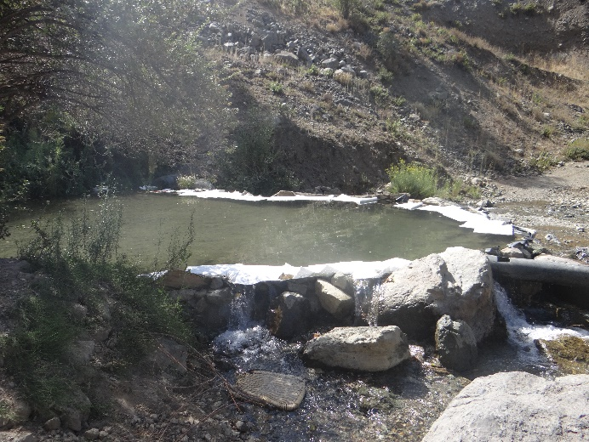 |  |  | 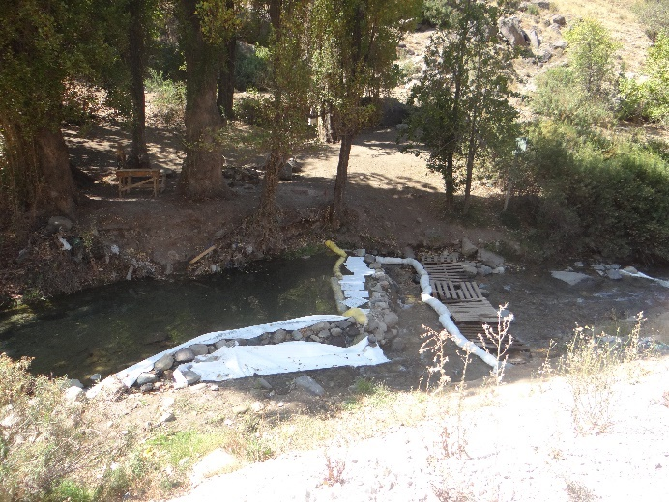
Fotografía 1. | Fecha: viernes 24-03-2017 |  | Fotografía 2. | Fecha: viernes 24-03-2017
Coordenadas UTM DATUM WGS84 HUSO 19s | Norte: 6.315.695,56 | Este: 373.903,03 | Coordenadas UTM DATUM WGS84 HUSO 19s | Norte: 6.312.567,26 | Este: 373.304,83
Descripción del medio de prueba: Fotografía de Dique 1 |  |  | Descripción del medio de prueba: Fotografía de Dique 2
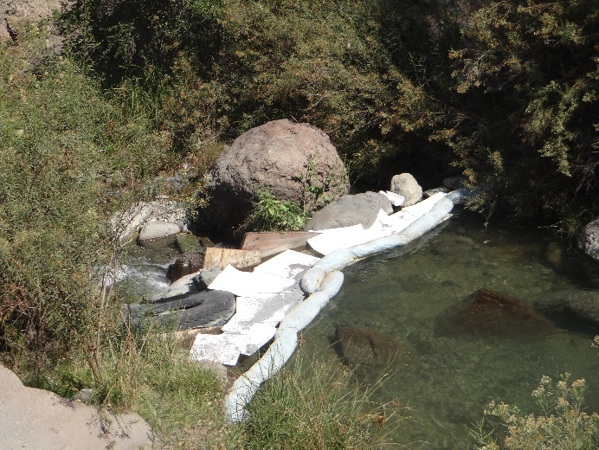 |  |  | 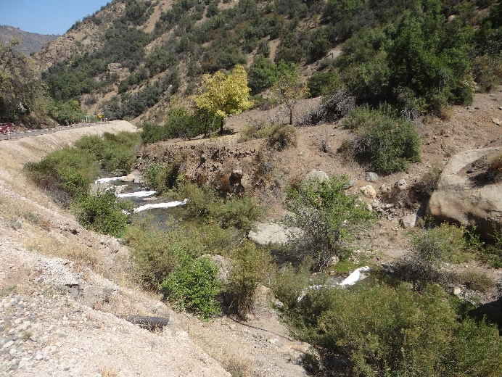
Fotografía 3. | Fecha: viernes 24-03-2017 |  | Fotografía 4. | Fecha: viernes 24-03-2017
Coordenadas UTM DATUM WGS84 HUSO 19s | Norte: 6.311.666,73 | Este: 373.226,08 | Coordenadas UTM DATUM WGS84 HUSO 19s | Norte: 6.309.844,14 | Este: 373.071,49
Descripción del medio de prueba: Fotografía de Dique 3 |  |  | Descripción del medio de prueba: Fotografía de Dique 4

Calidad de Aguas Superficiales.

Número de hecho constatado: 2 | Estación N°: 2, 3, 4 y 5
Documentación Revisada: S-AAS103-0317-0024; S-AAS103-0317-0027; S-AAS103-0317-0028; S-AAS103-0317-0029; S-AAS103-0417-0033; S-AAS103-0417-0035; S-AAS103-0417-0036; S-AAS103-0417-0038
Exigencia (s):
Adenda N° 1. EIA Proyecto Desarrollo Los Bronces. Capítulo 5. Evaluación de Impactos Ambientales
5.1. Área Los Bronces. Respuesta a Pregunta 1.
Acciones de contingencia: En caso de ocurrir accidente durante el transporte de sustancias peligrosas se consideran las siguientes acciones: (…)
- En la eventualidad que el derrame fuere significativo y alcance un curso de agua, se dará aviso a las Autoridades pertinentes y usuarios aguas abajo para que se adopten las medidas de resguardo necesarias, y se pondrá en aplicación un monitoreo especial e intensivo de las aguas para evaluar el efecto en su calidad. El monitoreo se prolongará hasta que se recuperen las condiciones normales del agua.

Hechos:

Inspección ambiental:

En la Inspección Ambiental se efectuó el siguiente requerimiento de información:
- “Indicar todas las mediciones de calidad de agua, realizadas (cuándo, dónde y qué parámetros) y remitir todos los resultados disponibles”.

En respuesta a lo anterior, el titular entregó la información indicada en el presente Hecho Constatado, sección “Documentación Revisada” (Ver Anexo 5).

Examen de Información requerida al titular:

El titular hizo entrega de un total de 65 Informes de Laboratorio, descriptivos de los análisis de las muestras de agua para obtención de valores de los parámetros de la Norma de Chilena 1333. Of78, en relación a Aguas de riego. Estas muestras fueron obtenidas de un total de 5 puntos geográficos diferentes, según lo declarado por el titular. Estos 5 puntos se han agrupado en 4 grupos de análisis (Ver Figura 1):
- Aguas arriba de accidente.
- Dique 2.
- Dique 4, último punto asociado a Río San Francisco, previo a la confluencia de dicho Río con curso de agua del Monumento Yerba Loca.
- Aguas abajo Dique 4, representativo de sitio aguas abajo al punto de confluencia de las aguas del Río San Francisco con curso de agua de Monumento Yerba Loca.

Se tabularon los datos en relación a la ubicación y el momento de obtención de la muestra, respecto a los siguientes parámetros: Arsénico, Cadmio, Cobre, HC Fijos, HC Totales, Manganeso, Mercurio, Molibdeno, Olor, Plomo, Sulfato, pH y Conductividad. Los resultados de dicha actividad se presentan en formato Excel (Ver Anexo 6). De lo anterior se observó lo siguiente:
- El primer muestreo ocurrió a las 12:00 del día jueves 23 de marzo de 2017, aproximadamente 12 horas después de ocurrido el accidente.
- El punto “Dique 2” sólo fue caracterizado con una muestra, Informe de Análisis ES-15382, descriptivo de las 11:20 del día jueves 23 de marzo. Es por ello que los resultados no se muestran en los gráficos siguientes.
- El punto “Dique 4” corresponde a un punto aguas abajo del sitio del accidente, y aguas arriba de la confluencia con otro curso de escorrentía superficial, por lo cual corresponde al punto con mediciones más apropiadas para establecer una potencial afectación.
- El punto “Aguas abajo Dique 4” es representativo de una sección aguas abajo del punto de confluencia entre el Río San Francisco (con potencial afectación) y el cauce proveniente del Monumento Yerba Loca.

Respecto a Hidrocarburos, Cadmio y Mercurio, los análisis permiten observar que todos los valores reportados estuvieron por debajo del Límite de Detección. Por su parte, todas las mediciones de Olor registraron como resultado “Inodoro” (sin perjuicio de lo descrito en el informe de análisis ES-15382 respecto al Dique 2 que registra en sus Observaciones lo siguiente: “se hace análisis sensorial de olor detectando olor a hidrocarburo”). En relación a Plomo, sólo 2 registros se presentaron por sobre el límite de detección, y en ambos casos se encontraban bajo la Norma (0,007 mg/l en el Dique 2 a las 11:20 del día 23 de marzo y 0,005 mg/l en aguas abajo del Dique 4 a las 13:30 del día 23 de marzo). En cuanto a los parámetros Arsénico, Cobre, Manganeso, Molibdeno, Sulfato, pH, y Conductividad Eléctrica, se presentan gráficas con series temporales representativas de los tres puntos de medición indicados (Aguas arriba del accidente, Dique 4, y Aguas Abajo Dique 4), mediante las Figuras 2, 3, 4, 5, 6, 7 y 8. Del análisis de las figuras es posible observar que no hay valores anormales en el punto “Dique 4” que puedan ser asociados a una afectación de la calidad del agua debido a la contingencia ocurrida.

Registros
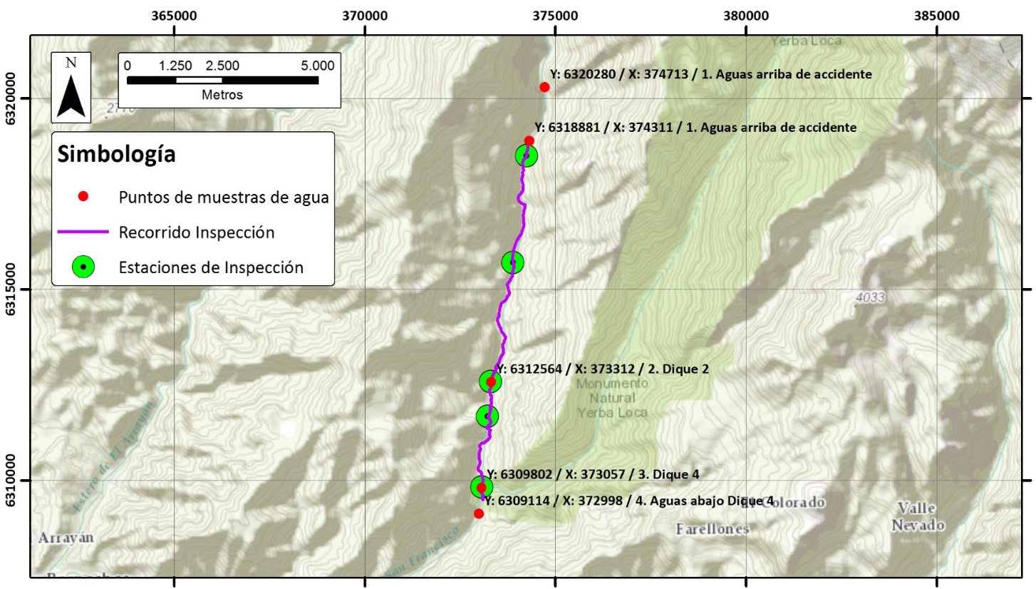
Figura 1. | Fecha: No aplica
Descripción del medio de prueba: Ubicación de los puntos de muestreo de aguas superficiales, de acuerdo a la información entregada por Titular en los Informes de Laboratorio. Los puntos están etiquetados con sus Coordenadas Norte y Este (Datum WGS 84 Huso 19s), y con la notación empleada para el análisis de las muestras por parte de la SMA. Se definen cuatro grupos de análisis: 1. Aguas arriba de accidente, 2. Dique 2, 3. Dique 4, y 4. Aguas abajo Dique 4.

Registros
Figura 2. Gráfico de parámetro Arsénico para las tres ubicaciones indicadas, y relación con NCh 1333, uso de riego. | Fechas: Se indican en la figura
Figura 3. Gráfico de parámetro Cobre para las tres ubicaciones indicadas, y relación con NCh 1333, uso de riego. | Fechas: Se indican en la figura

Registros
Figura 4. Gráfico de parámetro Manganeso para las tres ubicaciones indicadas, y relación con NCh 1333, uso de riego. | Fechas: Se indican en la figura
Figura 5. Gráfico de parámetro Molibdeno para las tres ubicaciones indicadas, y relación con NCh 1333, uso de riego. | Fechas: Se indican en la figura

Registros
Figura 6. Gráfico de parámetro Sulfato para las tres ubicaciones indicadas, y relación con NCh 1333, uso de riego. | Fechas: Se indican en la figura
Figura 7. Gráfico de parámetro pH para las tres ubicaciones indicadas, y relación con NCh 1333, uso de riego. | Fechas: Se indican en la figura

Registros
Figura 8. Gráfico de parámetro Conductividad Eléctrica para las tres ubicaciones indicadas, y relación con NCh 1333, uso de riego. | Fechas: Se indican en la figura

CONCLUSIONES

Los resultados de las actividades de fiscalización, asociados los Instrumentos de Carácter Ambiental indicados en el punto 3, permitieron concluir que se verifica la conformidad de las materias relevantes objeto de la fiscalización. En particular:
- El Titular ejecutó acciones en respuesta a la situación de contingencia ocurrida, dentro de las cuales se encuentran aquellas especificadas en la RCA N°3159/2007.
- No se detectaron alteraciones en la calidad del agua del río San Francisco.

ANEXOS

N° Anexo | Nombre Anexo
1 | Acta de Inspección 2017-03-24
2 | ORD DGA 622/2017
3 | CARTA N° S AAS103 0317 0031 ANGLOAMERICAN con Informe de Incidente
4 | CARTA N° AAS103 0317 0040 ANGLOAMERICAN adjunta registro telefónico
5 | Cartas AA Informa resultados de mediciones de laboratorio
6 | Valores tabulados Cartas AA

